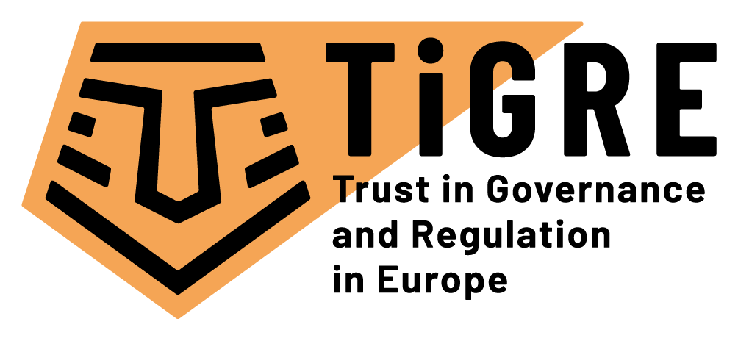

“Trust in Governance and Regulation in Europe” TiGRE prosjekt

Fremragende forskningsmiljøer samarbeider på TiGRE, et EU-finansiert prosjekt som analyserer tillitsforhold i europeisk reguleringspolitikk.

Medborgere og offentlige myndigheters krav til datasikkerhet og personvern, informasjonspålitelighet, finansiell stabilitet, produktsikkerhet og –sporbarhet øker. I en slik kontekst må alle aktører stole på at reguleringsregimer ivaretar deres interesser. Et optimalt tillitsnivå er både en forutsetning for, og konsekvens av, velfungerende policyutforming. Dette eksemplifiseres ved tidligere skandaler, som store datalekkasjer og trusler mot personvernet fra Facebook og Google. Disse skandalene skapte trusler mot medborgeres tillit til reguleringsregimer, som operer over forskjellige styringsnivåer i implementeringen av reguleringspolitikk. Analyse av tillitsforhold mellom forskjellige aktører som er involvert i disse regimene er derfor essensielt for å etablere et mer altomfattende bilde av tillit og forstå dets forklaringsfaktorer så vel som politiske og sosioøkonomiske følger.
“Trust in Governance and Regulation in Europe” (TiGRE) er finansiert av EU-kommisjonens Horizon 2020-program. Prosjektet tar sikte på å utforske tillitsforhold over tid innen tre viktige sektorer: Finans, matsikkerhet, og datasikkerhet og personvern. Det vil analysere vilkårene for tillit innen reguleringsregimer over regionale, nasjonale, og europeiske styringsnivå. Videre skal TiGRE undersøke hvordan aktører som er involvert i regulering (slik som administrative organer, politikere, domstoler, bedrifter, forbrukergrupper, og medborgere generelt) interagerer med hverandre. For å nå disse målene, og for å bidra med en omfattende forståelse av fenomenet, vil vi ta i bruk en rekke metoder - blant annet storskala surveyundersøkelser, casestudier, fokusgrupper, eksperimenter, og medieanalyse. Prosjektpartnerne vil ha regelmessig kontakt med europeiske interessenter som representerer en rekke reguleringsaktører. For å kunne koble forskning med politikk og praksis, vil TiGRE utarbeide indikatorer for å påvise tegn til nedadgående tillit så vel som scenarioer om konsekvenser for synkende tillit.

Førsteklasses akademisk ekspertise
Over de neste 3,5 årene vil Universitetet i Lausanne, med ekspertise innen studien av flernivåstyring og reguleringspolicy, koordinere TiGRE med hjelp fra SCIPROM. Det tverrfaglige prosjektet vil dra nytte av ni partneruniversiteter og forskningssentre fra ni forskjellige land:
- Universitetet i Lausanne (Sveits)
- Universitetet i Antwerpen (Belgia)
- Aarhus Universitet (Danmark)
- Det hebraiske universitet i Jerusalem (Israel)
- Tysk Universitet for Offentlig Administrasjon (Tyskland)
- Kozminski Universitet (Polen)
- Institutt for internasjonale studier, Barcelona (Spania)
- Universitetet i Oslo (Norge)
- Utrecht Universitet (Nederland)
Hver partner bringer med seg disiplinær kompetanse innen statsvitenskap, sosialpsykologi, rettsvitenskap, samfunnsøkonomi, offentlig politikk og administrasjon, og kommunikasjonsstudier.

Om Horizon 2020-program
Prosjektet gjennomføres innenfor "Europe in a changing world - Inclusive, innovative and reflective societies", i "Governance for the Future"- seksjonen i EUs Horizon 2020-program. Horizon 2020 er det finansielle instrumentet som implementerer Innovation Union, et Europe 2020-flaggskipinitiativ som sikter på å sikre Europas globale konkurransedyktighet.

- For mer informasjon om TiGRE, se:https://www.tigre-project.eu
- For mer informasjon om H2020 program, se: https://ec.europa.eu/programmes/horizon2020/

Contact
Project Coordinator:
Ass. Prof. Martino Maggetti
University of Lausanne

Project Office and General Enquires:
Dr. Kirsten Leufgen
SCIPROM Sàrl
+41216940412

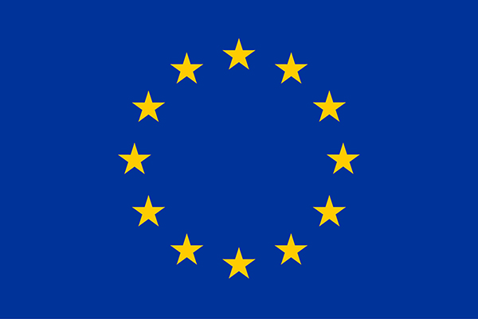
TiGRE-prosjektet har mottatt finansiering fra EUs Horizon 2020-program for forskning og innovasjon under bevilgningsavtale No 870722 (TiGRE).

